親愛的家長，您好！
您對子女的關心，會讓孩子在求學途中走得更穩！
您對老師的信任，會讓孩子在施與受中體會更深！
我是五年甲班級任教師賴瀅如。相逢自是有緣，又是新學期開始，也是新年級(高年級)開始，孩子們的學習也將步入另一個階段，很高興有此緣分能與您的孩子在同一個班級中共同經營未來的學習生活。我將以開朗、積極的態度，彼此尊重、相信孩子潛力發展的信念，作為一位「引導者」，引領孩子樂於學習、培養充實自我、超越自我的能力，自信而樂觀的面對與適應學習生態，期待能讓我們的孩子健康、和樂、進步的成長。同時，也期待您能與我共同營造互信、尊重的氛圍，彼此適時互動溝通，共同陪伴、引導我們孩子成為更成熟的個體。
孩子升上高年級後，您會發現此時孩子無論是在生理、心理或學習型態上，都和以往有很大的差別，因此在孩子如此重要的成長轉捩點，更需要您對他的了解與協助，竭誠希望您與我共同陪伴孩子走過成長之關卡，讓他的人生旅途走得更平坦、順暢，也相信在您與我彼此良好的溝通與互動之下，一定能將我們的孩子教得好，也讓他們學得棒！
教育非速食，需愛心、耐心、關心，方能積沙成塔，重視孩子的學習歷程與感受，引導孩子從事有意義的學習，是我努力的方向；而家長更是孩子成長過程中的重要他人，因此有許多教育信念的執行，有賴您的共同推行與努力，以下是懇請您協助孩子與老師密切配合的簡要事項：
- 我們班教室在修德樓二樓(靠近游泳池)的第一間教室；基於安全考量，上學時間為7:20~7:40，7:55在班級中會登記為遲到。
- 請讓孩子養成早睡早起、上學準時、吃完早餐再上學的好習慣。（有個別化情狀者可向老師註明；原則上老師希望讓孩子養成的進校前用完早餐的好習慣，若需進教室用餐，請斟酌進教室時間，於7:50分前可用餐完畢，避免影響在校學習作息）
3.請叮嚀孩子按照課表穿著服裝：班級課表預計於8/29擬定完成，開學後可能有微調，請留意班網公告訊息。
4.請每天關心孩子完成學校課業、時間規劃與管理的情況，培養孩子對自己事務、課業負責的態度，同時也請您在檢查過的作業和聯絡簿上簽名。
5.儘量讓孩子學習規畫、處理自己的事，例如：每天睡前，讓孩子自己整理好隔天上學所要帶的學習素材、用品；整理自己的餐具、穿著衣物等。
6.基於健康考量，鼓勵喝白開水為飲料、禁食非必要的零食，除非個人需求，請先告知老師您的特別需要。
7.別讓孩子攜帶個人貴重物品(例如手機、平板、MP3等) 或過多財物到校，避免遺失；若需攜帶手機，請叮嚀孩子於放學後方得開機，孩子在校若有緊急需要與家人連絡，賴老師可以協助聯繫。
8.「工欲善其事，必先利其器」，請協助孩子準備學用品，並貼上姓名貼紙或做上特殊記號以供辨認：
用 品 | 說 明
鉛筆盒 | 紅、藍色原子筆、淡色螢光筆、鉛筆、橡皮擦、彩虹筆、直尺、立可帶等。
文具用品 | 剪刀、膠水、膠帶、訂書機、雙面膠......等，  準備小型收納盒（或袋）將常備用具裝在一起，放置學校個人櫃中。
生活用品 | *附有帶子的水壺(可吊置於椅背)或有蓋的水杯放 置餐袋或書包側邊，原則上，教室個人桌面不放置水壺(杯)。  餐具:筷子、湯匙、餐盒、餐墊等餐具，每日帶回 家清洗。  潔牙用具: 一套牙刷、牙膏、漱口杯放置教室。  室內鞋: 教室中需脫鞋入內行動，請準備一雙室內鞋備用。
衛生用品 | 衛生紙: 準備一包擺放於學校備用，自行不定期添足。  抹布: 有個小耳朵方便吊掛，擦拭個人座位。
其他 | 雨具: 準備便利雨衣放置個人置物櫃，預防臨時下雨。  A4透明資料夾:可整理放置訊息資料或作業單等。
9.孩子需要請假時，請於聯絡簿中留言，需當日臨時請假，請致電或留簡訊給賴老師，或留言至學務處（27356186*122）轉知賴老師。
10.初接新班，老師對每位孩子尚不了解，故請您務必將孩子在言行、生活、學習與身體心理等方面須留意之處，開學後填寫於學生資料表上。
11.請善用聯絡簿或電子信箱進行親師生生活或學習點滴的訊息分享，若孩子有優良表現或待改進成長的地方，我們要彼此善用溝通管道交流喔!多關心孩子在校、在家的生活及學習表現，若有任何建議可在聯絡簿留字。（若需親自會面或電話與老師聯繫，在校緊急事項請撥教室分機501，若需一段時間晤談，請於我們班的課表抵定後，老師會公告方便的空堂時段，屆時再致電交流，若須課後聯繫，儘量於晚間9：00以前來電。）
感謝您的協助與配合！
敬祝
闔家平安 健康如意
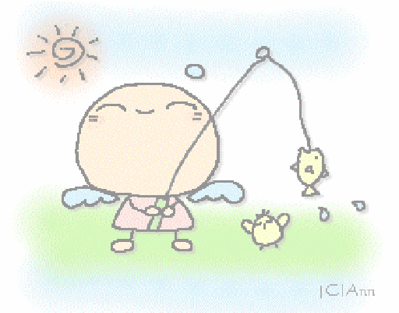
國北教大附小 五年甲班導師
賴瀅如 敬上 103/8/15
＊聯絡電話：(M)0987-145598
學校：27356186轉501
～請適時保持聯絡，此乃引導孩子走向大道的最佳良方～

